**Dr irena eris prosystem home care perfect revival**

**Jeżeli chcesz przedłużyć efekty zabiegów kosmetycznych, koniecznie wypróbuj serię innowacyjnych kosmetyków - <strong>Dr irena eris prosystem home care perfect revival</strong>. Na czym polega ich skuteczność? Dowiesz się z tego wpisu!**

**Dr irena eris prosystem home care perfect revival - na czym polega ich skuteczność?**

Perfect revival to wyjątkowo skuteczna linia preparatów marki Beauty Care Dr Irena Eris, dzięki której można szybko i na długo przedłużyć efekty po zabiegach wykonanych w gabinetach kosmetycznych. Podczas tworzenia innowacyjnych kosmetyków zastosowana została technologia Triple-R-System - Rewitalizacja, Regeneracja i Rozświetlenie, która zapewnia kompletną odnowę skóry. Wykorzystane kompleksy kwasów i aktywnych składników regenerują skórę, nadają jej blask i promienny wygląd.

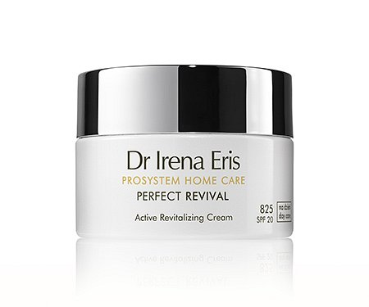

**Dr irena eris prosystem home care perfect revival - jakie dają efekty?**

Według przeprowadzonych badań, kosmetyki **Dr irena eris prosystem home care perfect revival** wygładzają skórę, rozświetlają ją, regenerują. Dodatkowo, zmniejszają przebarwienia i redukują liczbę zmarszczek. Efekty są widoczne już po kilku użyciach.

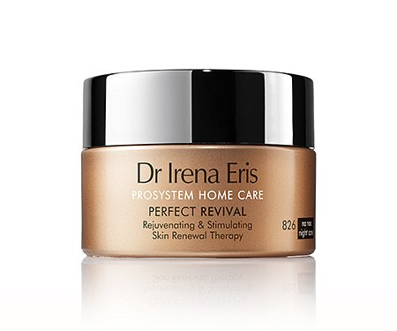

**Główne składniki kosmetyków Prosystem home care**

l Do głównych składników aktywnych, jakie znajdują się w linii kosmetyków [Dr irena eris prosystem home care perfect revival](http://beautycare.drirenaeris.com/prosystem-home-care/perfect-revival) zaliczamy:

l kompleks kwasów AHA, zamknięty w wielopłaszczyznowych strukturach lamelarnych,

l witamina C,

l innowacyjny heksapeptyd,

l wosk z oliwek.

Zachęcamy do wypróbowania innowacyjnej linii produktów Dr Irena Eris.